ACTA DE REUNIÓN
ETAPA 3 - Prototipo

Fecha: sábado 15/11/2025
Hora: 1:07pm hasta 3:32pm.
Lugar: Reunión virtual mediante Google Meet.
Link de la reunión: https://meet.google.com/gdk-exud-ukn.
Asistentes:
- Kenyi Kenedi Torres Flores
- María Claudia Palomino Alanya
● Shania Rashell Jordan Acosta

Temas tratados:
Durante la reunión del equipo, se abordaron temas del proceso prototipo con la organización del trabajo grupal, planificación de entregas y responsabilidades individuales.
Acuerdos:
- Compromiso de colaboración activa:
Todos los integrantes del equipo reafirmaron su disposición a participar activamente en las tareas grupales, aportando de manera constante al desarrollo de los trabajos asignados.

- Entrega puntual de documentos y trabajos:
Se acordó que cada miembro se compromete a entregar los trabajos y documentos en los plazos establecidos, con el fin de mantener la organización y cumplir con los objetivos del grupo.

Recordatorios:
- Estar atentos a las próximas fechas de entrega.

- Mantener la comunicación activa a través del medio acordado.

- La próxima reunión será convocada por la organizadora en caso de ser necesario.

Sin más que tratar, se dio por concluida la reunión a las 3:32 p.m.

ANEXOS

ANEXO 1

Apellidos y nombres | Asistió (Si/No) | %Participación | Firma
JORDAN ACOSTA, Shania  Rashell | Sí | 100% | 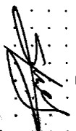
PALOMINO ALANYA, María  Claudia | Sí | 100% | 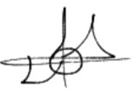
TORRES FLORES, Kenyi  Kenedi | Sí | 100% | 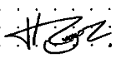

ANEXO 2

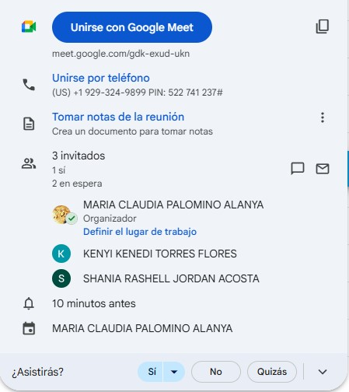

ANEXO 3

